МУНИЦИПАЛЬНОЕ АВТОНОМНОЕ ОБРАЗОВАТЕЛЬНОЕ ДОШКОЛЬНОЕ УЧРЕЖДЕНИЕ ДЕТСКИЙ САД № 5 «МОРЯЧОК» МУНИЦИПАЛЬНОГО ОБРАЗОВАНИЯ ГОРОД-КУРОРТ ГЕЛЕНДЖИК
г.Геленджик, мкр.Северный, д.8.тел. 8(86141)26258,
email-ds5gel@mail.ru, сайт – http://gel-ds-5

Методические рекомендации по разработке и проведению тематических квест-игр для активизации познавательного развития старших дошкольников

Составитель:
Воспитатель
Сагайда Эльвира Викторовна

Геленджик, 2017год

- Пояснительная записка
Игра как педагогическая технология никогда не теряет своей актуальности. Как метод обучения игру люди использовали с давних времен. В настоящее время она также находит самое широкое применение в педагогике.
Настоящие рекомендации определяют организационно-методическую основу для проведения тематических квестов на занятиях с детьми в рамках организованной образовательной деятельности и продолжительных тематических квестов.
Квест (англ. Quest -поиски) - один из основных жанров игр, требующих от игрока решения умственных задач для продвижения по сюжету. В мифологии и литературе на английском языке понятие «квест» изначально обозначало один из способов построения сюжета - путешествие персонажей к определенной цели через преодоление трудностей. Обычно во время этого путешествия героям приходится преодолевать многочисленные трудности и встречать множество персонажей, которые помогают либо мешают им. Уникальная образовательная технология чрезвычайно популярна в настоящее время как у детей, так и у молодежи как форма проведения обучения и досуга.
Как современная образовательная технология «квест» решает следующие задачи:
- вовлечение каждого ребенка в активный познавательный процесс, организация индивидуальной и групповой деятельности участников, выявление умений и способностей работать самостоятельно по теме;
- развитие интереса к предмету деятельности, творческих способностей, воображения дошкольников; формирование навыков исследовательской деятельности, умений самостоятельной работы с информацией;
- расширение кругозора, эрудиции, мотивации;
- воспитание личной ответственности за выполнение задания, воспитание уважения к культурным традициям, литературе, истории своей страны и другое.
Деятельность реализуется в игровой форме, что позволяет воспитанникам интеллектуально и эмоционально «раскрепоститься», проявить творческую инициативу.
Настоящие методические рекомендации призваны оказать помощь воспитателям дошкольных учреждений при организации сотрудничества со всеми участниками образовательного процесса. При проведении занятий в рамках организованной образовательной деятельности активизирующие квест-игры могут быть использованы в дополнении к диагностическим процедурам, тренингам, дискуссиям, индивидуальным консультациям и лекционным формам работы, проектной деятельности.
Данные методические рекомендации по использованию тематических квест-игр на занятиях, в проектах с дошкольниками помогут воспитателям повысить уровень развития речевой и познавательной активности детей, расширить кругозор детей, их знания об окружающем мире, о здоровом образе жизни. Кроме того, в квест-играх затрагиваются проблемы нравственного и эстетического воспитания дошкольников.
Цель данных методических рекомендаций: оказание помощи воспитателям детских садов в разработке и проведении тематических квест-игр, направленных на формирование познавательных интересов и познавательных действий ребёнка, привлечение родительской общественности к квест-играм.
Актуальность использования тематических квестов для повышения познавательной активности дошкольников обусловлена рядом обстоятельств.
Первое обстоятельство-это повышение интерактивности педагогических средств, увеличение доли игровых и виртуальных тренажеров, которые позволяют воссоздать значительное число условий решения тех или иных задач.
Второе обстоятельство связано с тем, что цели образования заставляют выбирать способствующие активному процессу познания учебные методы и формы организации работы, которые развивают умение учиться: находить необходимую информацию, использовать различные информационные источники, запоминать, думать, судить, решать, организовывать себя в работе.
Третье обстоятельство исходит из современного осознания сложности, многомерности мира. Необходимо включать детей в такие практики, где разнообразие значений, игра смыслов заставят выбирать собственную позицию и роль, что позволяет повысить интерес к изучаемой теме, усилить мотивацию.
Четвертое обстоятельство обусловлено предоставлением информации для участников квест- игры разными каналами восприятия.
Игра - очень эффективная для восприятия форма работы: взрослому она дает возможность увидеть проблему в целом, а дошкольнику - на практике приобрести навыки принятия решения и овладеть ролевым поведением.
У квестов есть свои особенности, требующие последующей корректировки: участники квест-игры зачастую несерьезно воспринимают такую форму. Целесообразно использовать в квест-игре те знания, которые уже имеются у дошкольников. Задача воспитателей и родителей - через взаимообмен и взаимокоррекцию привести эти знания в систему.
Плюсом квест-игр является то, что они позволяют распространять действие игры на местности, во время которой участники будут знакомиться с различными профессиями, учиться взаимодействовать в новых для них ситуациях, условиях.
Активизирующие квест-игры очень эффективная для восприятия дошкольником форма работы: участнику квест-игры она дает возможность на практике попробовать себя в различных ролях, приобрести навыки принятия решения и овладеть ролевым поведением. Данный метод является очень эффективным в связи с тем, что пользуется большой популярностью у детей-дошкольников, так как они очень комфортно чувствуют себя в игровой среде, учатся работать в команде. Кроме того, в процессе данных квест-игр очень хорошо реализуется метод опережающего обучения.
Многим дошкольникам приятно чувствовать себя в роли взрослых, принимающих серьезные ответственные решения, отстаивающих принципиальные позиции.
Проводимые квест-игры насыщенны эмоционально и интеллектуально, формируют ценности и создают мотивации для дальнейшего поиска новой информации по разным направлениям, а так же:
- возможность на практике приобрести навыки принятия решения и овладеть ролевым поведением. Во время игры происходит моделирование процесса той или иной ситуации, проблемы:
- универсальная игровая технология включает соревновательные механизмы, что также создает условия для более активного включения в игру детей, а также для повышения качества выполнения заданий;
- самостоятельность в освоении новых знаний в связи с включением деятельностных и проектных загадок-заданий;
-игровая технология позволяет за короткое время ненавязчиво познакомить игроков с большим количеством разнообразных практик и возможностей;
- через систему загадок, подсказок, помощи участники могут отслеживать собственное продвижение, осуществлять рефлексию того, что они делают, а также позволяют участникам с разным уровнем подготовленности включиться в игру;
-появление смыслообразующих мотивов учебно-познавательной деятельности, способность к осознанному и ответственному поведению.
Благодаря возможному использованию информационно-коммуникационных технологий в квест-игре, можно получить доступ к аутентичным материалам, на которых также может основываться работа по выполнению заданий. Для детей привлекательно «примерить» на себя роль какого-либо персонажа, прожить ту или иную ситуацию, самостоятельно найти выход из проблемы. Это не только соответствует расширению познавательных интересов, но и способствует повышению самооценки и самовоспитанию детей.
Новизна. В настоящее время особой популярностью, как у педагогов, так и у родителей пользуются нетрадиционные формы общения с родителями. Выделяются следующие нетрадиционные формы: досуговые, познавательные, наглядно-информационные. Досуговые формы организации общения призваны устанавливать теплые неформальные отношения между педагогами и родителями, а также более доверительные отношения между родителями и детьми. К данной форме относится и квест-игра, которая способствует тому, что благодаря установлению позитивной эмоциональной атмосферы родители становятся более открытыми для общения, в дальнейшем, а педагогам проще налаживать с ними контакты, предоставлять педагогическую информацию. Это форма организации общения педагогов с семьей предназначены для ознакомления родителей с особенностями возрастного и психологического развития детей, рациональными методами и приемами воспитания для формирования у родителей практических навыков. Дети в квест-игре выполняют доминирующую роль в повышении психолого-педагогической культуры родителей, а значит, способствуют изменению взглядов родителей на воспитание ребенка в условиях семьи, развивают рефлексию.
Продуктом такой формы взаимодействия ожидается составление раздаточного материала, выставки, альбомы по временам года, составленные детским коллективом и родительской общественности, коллекция гербария.

2. Основная часть
Для развития познавательной активности дошкольника, подготовки его к школе, рекомендуется использовать методы, у которых активизирующий потенциал представлен в более доступном и понятном для многих педагогов и их воспитанников виде. Такие методы и называются собственно активизирующими. К активизирующим методам относятся экспериментальная деятельность, моделирование, различные виды игр, в том числе квест-игры и другое. Игры мобильны и легко поддаются изменениям, исходя из возрастного состава групп, их подготовленности, имеющегося в наличии времени и оборудования.
В процессе составления квест-игры обозначаются общие задачи:
- развивать у дошкольников коммуникативные и творческие способности;
- вовлечь каждого ребенка в процесс квест-игры;
-мотивировать воспитанников на осуществление правильного выбора поведения;
- воспитывать уважительное отношение к любому виду деятельности.
При проведении квест-игры, впервые с конкретной группой участников, детям поясняются некоторые особенности новой и необычной для них формы работы (более открытое и естественное общение, уважительное и доброжелательное отношение ко всем участникам квест-игры, необходимость соблюдения общепринятых правил игры, возможность импровизации шутки в рамках общепринятых правил и др.).
Для каждой квест-игры указываются условия проведения, материально-дидактическое оснащение, подробно прописываются процедура и ход проведения квест-игры, представляются участникам задания для каждого этапа игры.
При делении участников на игровые команды важно, чтобы деление происходило в произвольной форме, чтобы в командах присутствовали и сильные и слабые участники.
Особенности построения квест-игры заключается в следующем:
1.Упрощенное информационное обеспечение квест-игры. Целесообразно использовать в игре те знания, которые уже имеются у детей.
2.Квесты двуплановы: игровая ситуация условна, а поведение ее участников реально. При этом игровое поведение может совпасть реально или частично с реальным решением проблемы. В связи с этим, квест может оказаться тем стимулятором, который поможет участнику принять решение.
3.Наличие игрового конфликта, т.е. динамического стержня квеста, часто реализуемого через специально заданные противоборствующие роли.
4.Нежелательно повторное проведение квест-игры (отсрочить повторное проведение, провести ее более динамично или внести изменения).
5.Проведение квест-игр рассчитано на 30 мин (пространство проведения игры ограничено) или на несколько дней (игра на местности или квест-путешествие).
6. Проведение большой квест-игры рассчитано по запросу детей (на данный момент мои воспитанники проводят квест-игру «Путешествие Боровичка по Осени», период проведения может затянутся на два месяца, продуктом будет приобретённые знания, созданный гербарий, альбом)
Для большей эффективности игровые задания квестов могут использоваться в сочетании с другими формами и методами работы по развитию познавательной активности детей.
При проведении квест-игры необходимо использовать следующие приемы:
1.Динамичное ведение квест-игры, ограничение переключения внимания участников.
2.Подключение с использованием вопросов, игровых заданий пассивных или проявляющих неигровую активность участников.
3.Поддерживание дисциплины во время игры невербальными методами.
4.При проведении большой игры удерживание внимание детей на ежедневных поисковых заданиях.
Квест - приключенческая игра, которая имеет сюжетную линию, для прохождения которой необходимо решить несколько логических задач. Сюжет квест-игр может быть самым разнообразным (музыкальный, литературный, игровой, исследовательский и т.д.), а проблемные задания могут отличаться степенью сложности. В сценарий квеста могут быть включены задания c элементами ролевой игры, поиска объектов и информации, а детей ожидают бонусы, штрафы, интрига, оценка, итоги, призы, и, конечно же, положительные эмоции.
Вполне допустимо при составлении плана квест-игры сочетание заданий, моделирующих различные аспекты общения, этикета, поведения в различных ситуациях с заданиями, носящими чисто развлекательный (или релаксационный) характер. Важно при этом так выстраивать квест-игру, чтобы основной акцент в них делался на проблему.
Путь маршрута детям изначально неизвестен и участникам необходимо постепенно открывать его. Для этого надо отгадывать задания и находить необходимые объекты. Найденный объект содержит новое задание для решения и т.д. Отгадка последовательно продвигает участников по пути к конечной точке маршрута, а неправильные решения не позволяют участникам двигаться дальше до появления правильного ответа. Осваивая игровое пространство и пребывая в свободном поиске, дети находят источники информации, осмысливают и перерабатывают её, накапливая знания учатся применять их в нестандартных ситуациях. Результаты выполнения квеста, в зависимости от изучаемого материала, могут быть представлены в виде устного выступления, коллажа, рисунков, портфолио, взаимодействие с родителями на данном этапе игры имеет самую главную роль квеста.
В целом опыт практического использования активизирующих квест-игр показывает, что они хорошо воспринимаются воспитанниками и родителями. Более того, идея квеста идеально подходит для проведения детских праздников, дней рождений, когда дети, согласно маршрутным листам, сталкиваются с различными проблемами или персонажами, создающими проблемы, придумывают, как с ними справляться и в конце находят клад или попадают на пир в сказочный дворец.
Структура квест-игры:
1 этап (подготовительный)
Любой квест начинается с введения в проблему. Многое зависит от формулировки названия, цели и задач. Например, «Почему важно знать правила дорожного движения?», «Почему говорят, что камень вода точет?» и др. Использование в названии квеста вопроса повышает уже на этапе первичного ознакомления мотивацию участников мероприятия. При таком подходе познавательная активность находится на высоком уровне, что и является одним из требований к созданию квеста.
Цель данных мероприятий - знакомство педагогов, детей и их родителей с современной педагогической технологией, с использованием современных методик из области дошкольной педагогики, направленных на развитие личности ребёнка, его познавательных, созидательных способностей, а также воспитание здорового, всесторонне развитого и подготовленного к школе ребёнка.
В постановке задач указываются конкретные условия, которые необходимо выполнить для достижения цели:
-выбрать соответствующую тему;
- изучить предложенные источники информации и выполнить задания;
- создать маршрут, указывая объект для ознакомления;
- представить свой маршрут в виде презентации, схемы, рисунка.
Сценарий объединяет сюжетными линиями точки, в которых выполняются задания, учитывая штрафы или бонусы для команд или отдельных игроков.
Выбирается образ, тип прохождения игры:
- театрализация,
- экскурсия,
- строгое следование по маршруту, свобода выбора маршрута,
- комбинированный, объединяющий несколько вариантов.
Определяется сюжет игры, который может быть сквозным и/или объединен и/или героем, автором, событиями, хронологией времени, а также местом.
Готовятся задания:
- интеллектуальные (вопросы на знание текста в виде ребуса, кроссворда, головоломки, разгадки закодированного буквенного или числового текста и т.д.);
- ориентировочные (пройти по чему-либо, найти выход по карте, найти подсказку);
- технические (собрать что-либо, например, в технике оригами);
- спортивные (попасть в цель, добежать и т.п.);
- творческие (нарисовать, напр., персонаж);
- комбинированные (из разных предыдущих).
Бонусное задание - необязательное, но дает дополнительные очки или время.
Подсказки - помощь в прохождении заданий могут быть:
- в наводящих вопросах;
- в ответе на дополнительные вопросы;
- в ответе на загадки;
- в ответе на страницах книги, по которой проводится квест.
Перед выполнением заданий, детям необходимо рекомендовать познакомиться с инструкцией, где даны советы по организации взаимодействия в группах, рекомендации по выполнению заданий и сняты возможные технические трудности. При формулировке основных задач квеста четко определена форма представления конечного продукта- презентация маршрута. До начала выполнения заданий участникам предлагается познакомиться с критериями оценивания и шкалой оценки. Перед началом игры обязательно напомнить детям о правилах техники безопасности.
Для себя, проводя большую квест-игру мы определили, что мы будем искать Осенью «крылатые выражения» (10 штук). Ежедневно Боровичёк предлагает нам свои задания в виде схемы (карты), дети с большим интересом выполняют задания, узнавая все больше и больше, по окончанию каждого мини-квеста дети получают слово. Когда слова составляются в «крылатую фразу», дети обращаются к своим родителям, которые в свою очередь рассказывают историю этой фразы, рисуют, подбирают картинки и т.д. По окончанию поиска, нас всех будет ждать квест-игра по «крылатым выражениям» и осеней тематике, которую дети проведут совместно с родителями.
2 этап (основной)
На этом этапе размещена пошаговая инструкция, состоящая из нескольких пунктов, необходимых для проведения игры. Игра начинается одновременно для всех участников, все имеют равные шансы на победу. Старт квест-игры начинается с озвучивания легенды. Особенно это важно для исторических, литературных, географических и т.п. квестов. Далее участникам объясняются условия проведения квеста, предлагаются задания для перехода из пункта в пункт, согласно схеме маршрута. Производится педагогами раздача маршрутных листов (возможны различные варианты: зачетная книжка, карта и т.п.) детям.
Маршрут может соответствовать определенной теме:
- исторический материал;
- литературный;
- маршрут по малоизвестным достопримечательностям города и т.д.
Педагоги ставят перед собой задачу расширить представление детей об окружающем мире, научить их презентовать себя, сформировать у них мотивы познавательной активности. В связи с этим маршрут каждой команды зашифровывается логическими загадками, поиск ответов на которые, безусловно, способствует расширению кругозора участников, заставляет их учиться принимать решения в нестандартных ситуациях (в том числе ситуации по безопасному поведению дома, в природе и т.д.).
По результатам выполнения каждого задания участники проводят рефлексию деятельности группы. Если решение задания было не верно, то группа не получает допуска к следующему пункту. Им даётся дополнительное задание для получения допуска, при этом участники теряют время.
Контроль прохождения заданий участниками ведется педагогами на каждой точке - отметка в карте, путевом листе, карточке участника, а также ставится время, балл и т.д. Возможно применение штрафных санкций за нарушение маршрута, неточность во времени прохождения точек и т.п. Штрафы могут быть в виде дополнительных вопросов, исполнения заданий, начисление,отнимание очков и т.д.
Пройдя все пункты квеста, участники возвращаются в исходное место для выполнения итогового задания: создать коллаж, рисунок или лэпбук (самодельная интерактивная папка с кармашками, дверками, окошками, подвижными деталями) по теме и маршрутам квеста. Итогом игры также может стать инновационный продукт (например, цветок-пазл или радуга-пазл, собранный участниками из элементов «добытых» при прохождении квеста).
Финиш возможен вариативный:
-появление последней команды на конечном пункте и дальнейший подсчет баллов, очков или времени;
-до окончания установленного времени;
-прошедших весь маршрут и выполнившей все задания правильно, ждёт вознаграждение.
3 этап (заключительный)
Оценивание - самый сложный этап. Нужно оценить результат коллективной работы и вклад конкретного участника. На этом этапе должна быть обеспечена прозрачность. Оценить вклад каждого поможет таблица продвижения и раздел «Рефлексия», где нужно ответить на вопросы и самому оценить личный вклад в достижение цели квеста.
В итоге деятельность каждого участника оценена с нескольких позиций:
-оценка воспитателя;
-независимый результат, полученный в ходе тестирования;
-самооценка.
На данном этапе происходит награждение победителей или всех участников, выполнивших все условия квест-игры, пришедших первыми и собравших ключевое слово, а также заработавших большее количество баллов и т.д.
Проведение квест-игры в группе, один из самых действенных и для меня удобных способов поддержки детской инициативы в освоении всех образовательных областях.
В данных методических рекомендациях указаны способы поддержки детской инициативы в соответствии с возрастными особенностями.
3.Заключение
В образовательном процессе ребёнок и взрослые (педагоги, родители) выступают как субъекты педагогической деятельности, в которой взрослые определяют содержание, задачи, способы их реализации, а ребёнок творит себя и свою природу, свой мир. Детям в квест-игре предоставляется широкий спектр специфических для дошкольников видов деятельности, выбор которых осуществляется при участии взрослых с ориентацией на интересы, способности ребёнка. Ситуация выбора важна для дальнейшей социализации ребёнка, которому предстоит во взрослой жизни часто сталкиваться с необходимостью выбора. Задача педагога и родителей в этом случае - помочь ребёнку определиться с выбором, направить и увлечь его той деятельностью, в которой, с одной стороны, ребёнок в большей степени может удовлетворить свои образовательные интересы и овладеть определёнными способами деятельности, с другой - педагог может решить собственно педагогические задачи.
4. Ресурсное обеспечение
Современные дети живут в эпоху информатизации и компьютеризации. В условиях быстро меняющейся жизни от человека требуется не только владение знаниями, но и в первую очередь умение добывать эти знания самому, оперировать ими, мыслить самостоятельно, творчески. Квест - игра это набор методов и приемов необходимых для развития умений дошкольника.
Чем необходимо педагогу себя обеспечить для проведения квест-игры:
-дидактическая игрушка, сундучок, символичные предметы;
-схема прогулочной веранды, уличного периметра дошкольного учреждения, помещений дошкольного учреждения, группы;
-наличие экологической тропы в дошкольном учреждении, наличие рекомендуемых центров поддержки детской инициативы;
-фишки, поощрения;
-картотека заданий;
-картотека загадок, пословиц, поговорок, стихов, «крылатых выражений», метафор, мини - рассказов, сказок;
-картотеки по всем образовательным областям;
-картотека опытов и экспериментов, двигательной активности, регионального компонента, нравственно-патриотического воспитания, речевого и познавательного развития;
-природный бросовый материал, предметный бросовый материал;
-наглядный материал по всем классификациям.

5. Список использованной литературы
1. Бондаренко, А.К., Матусик, А.И. Воспитание детей в игре. Учебное пособие //А.К.Бондаренко, А.И.Матусик,- М.: Просвещение.
2. Воронова, В. Я. Творческие игры старших дошкольников. Методическое пособие // В.Я.Воронова, - М.:Просвещение.
3. Григорьев, Д.В, Куприянов, Б.В. Программа внеурочной деятельности. Игра. Досуговое общение: пособие для учителей общеобразовательного учреждения // Д.В. Григорьев, Б.В. Куприянов, - М.: Просвещение.
4. Менджерицкая, Д.В. Воспитателю о детской игре. Д.В.Менджерицкая, - М.: Просвещение.
5. Михайленко, Н.Я. Игра с правилами в дошкольном возрасте
Учебное пособие //Н.Я.Михайленко, Н.А.Короткова,- М.: Онега.
6. Михайленко, Н.Я. Как играть с ребенком Н.Я.Михайленко, Н.А.Короткова, - М.: Педагогика.
7. Скоролупова, О.А., Логинова, Л.В. Играем? Играем! Педагогическое руководство играми детей дошкольного возраста // О.А. Скоролупова, Л.В. Логинова, - М.: Просвещение.

6. Приложение
Приложение 1 – фото материал
Приложение 2 – буклет

Приложение 1

Дидактическая игрушка Боровичёк и карточки для квеста

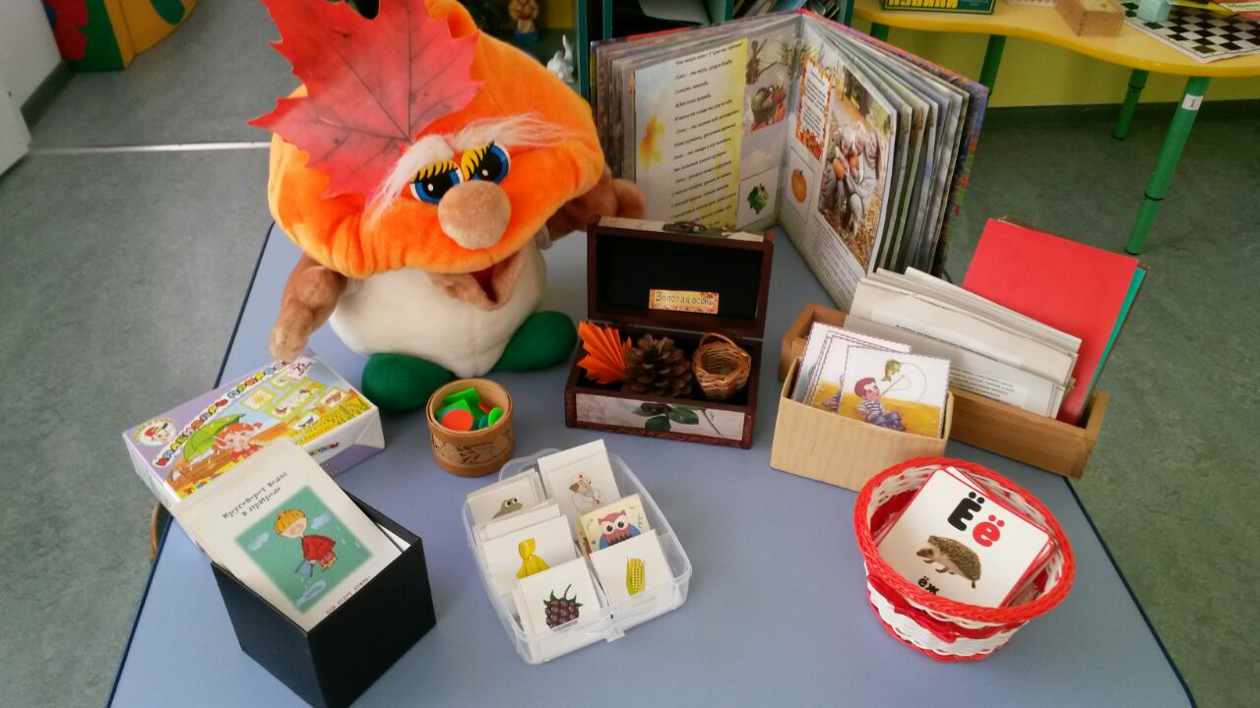

Альбом «Путешествие Боровичка по Осени»
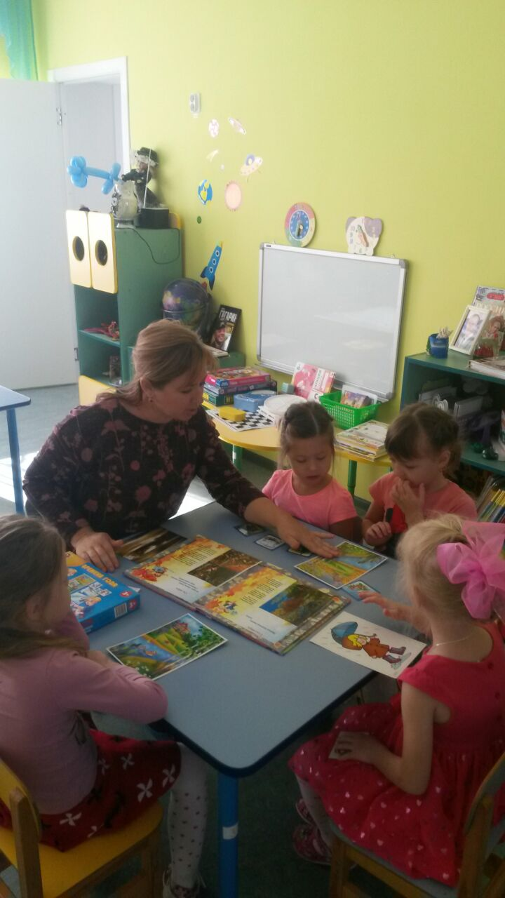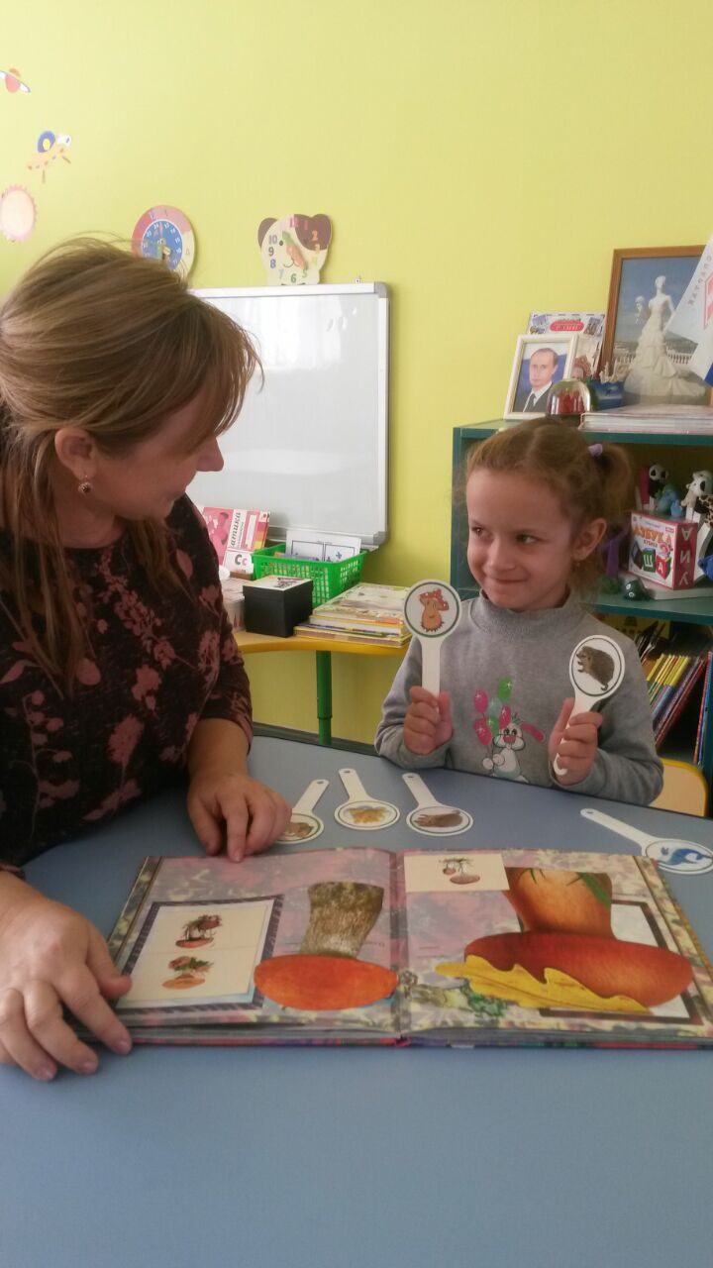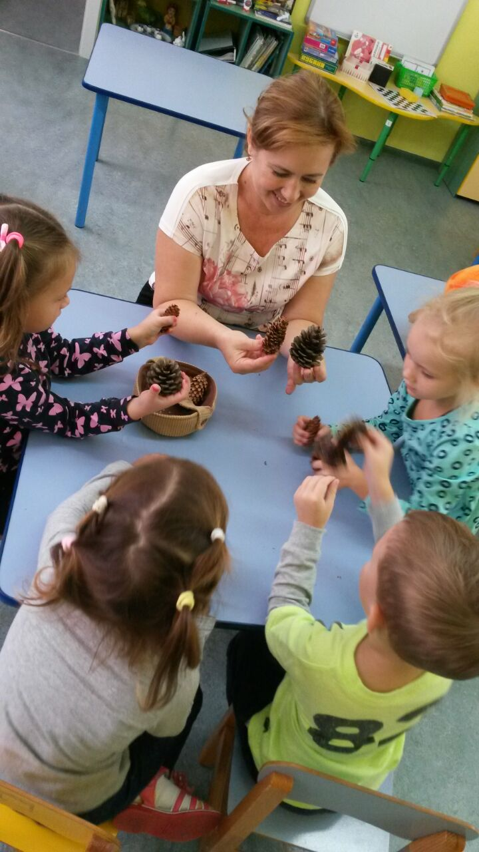

Продукт мини-квеста «Подарки для Белочки»

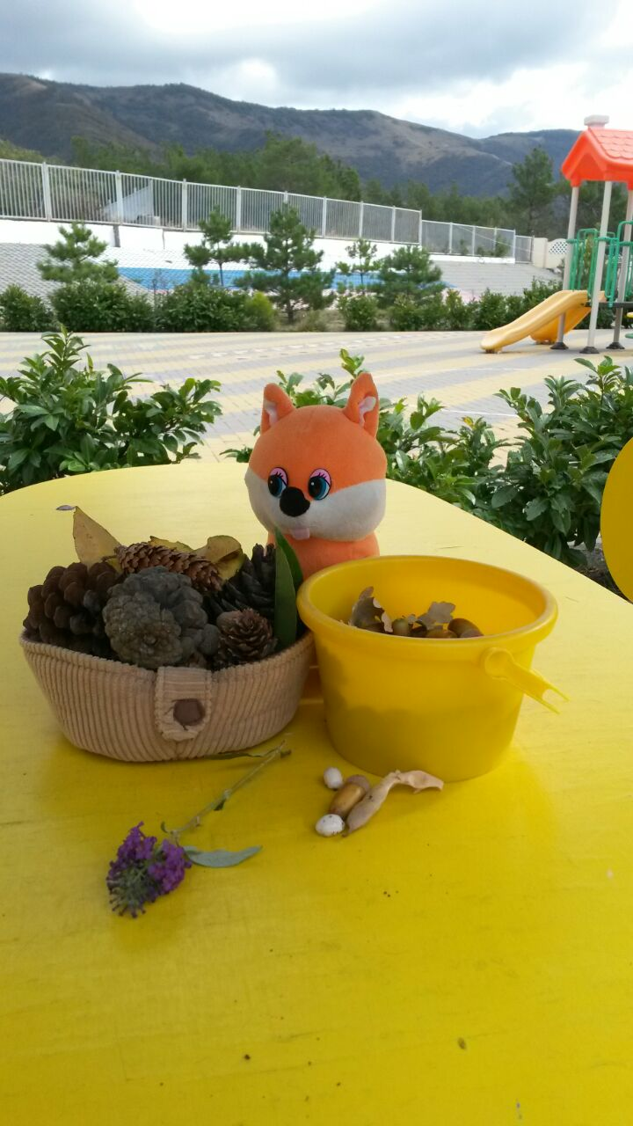

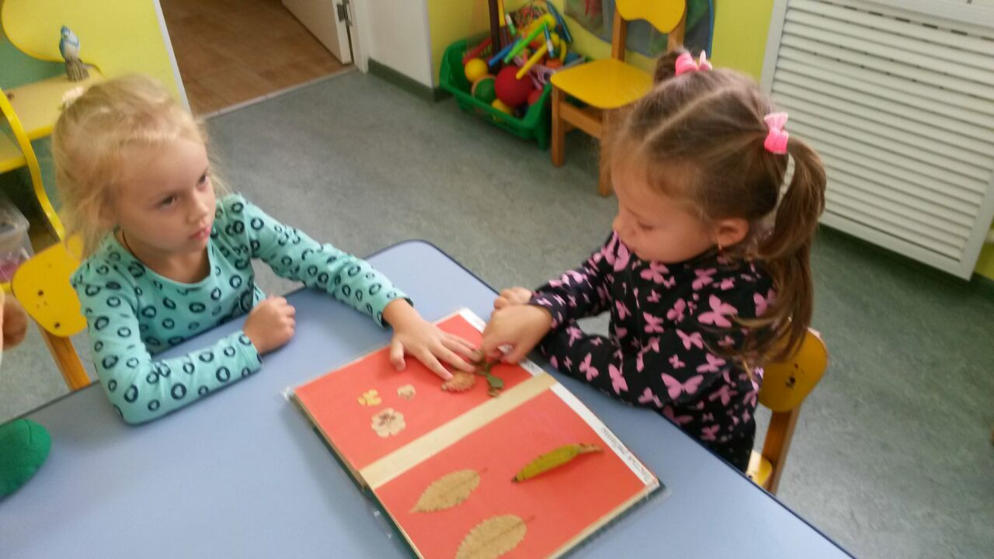

Карта квест-игры

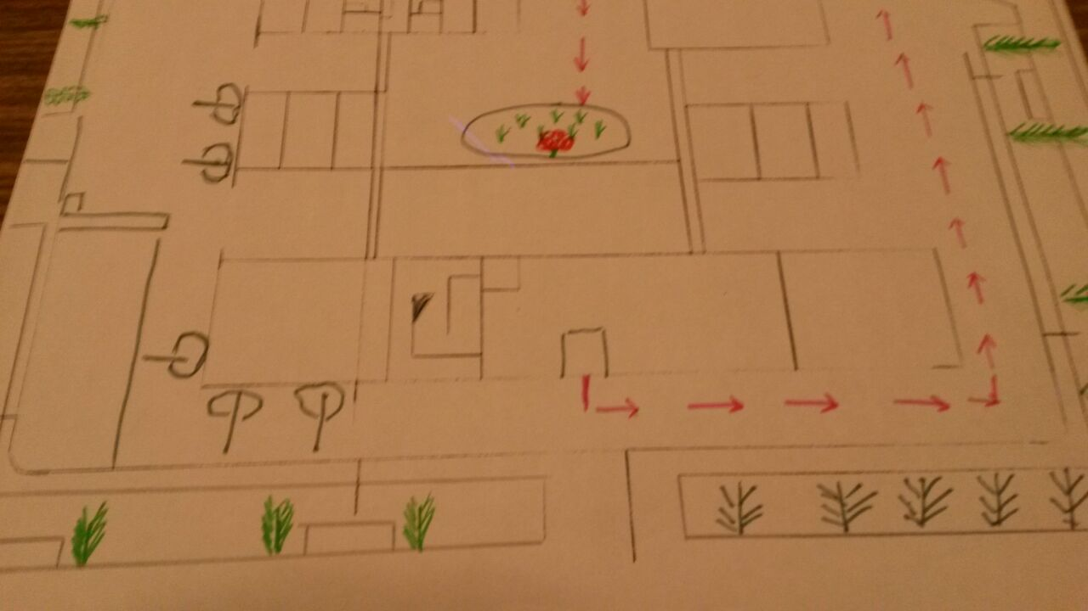

Продукт большой квест-игры - гербарий
